**Куклы Деда Мороза и Снегурочки, сделанные своими руками.**

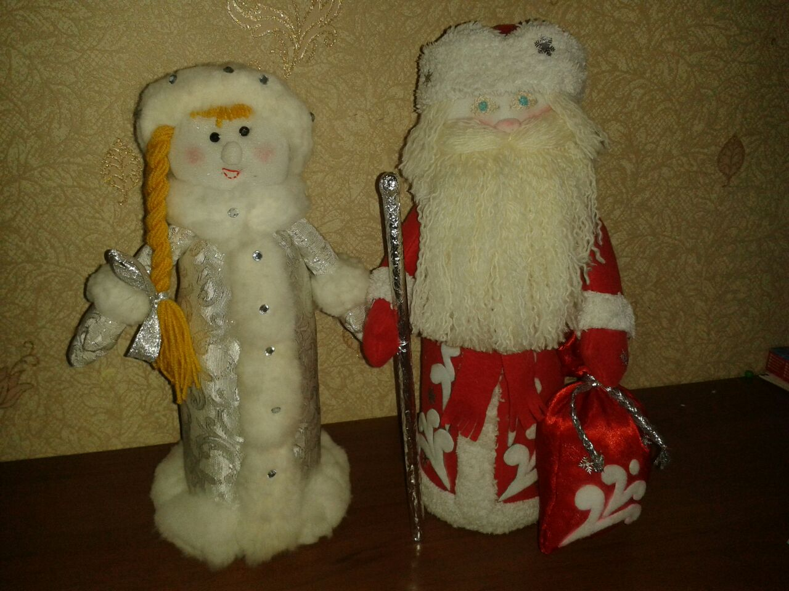

**Семья Снеговиков**

